Expressing sleepiness
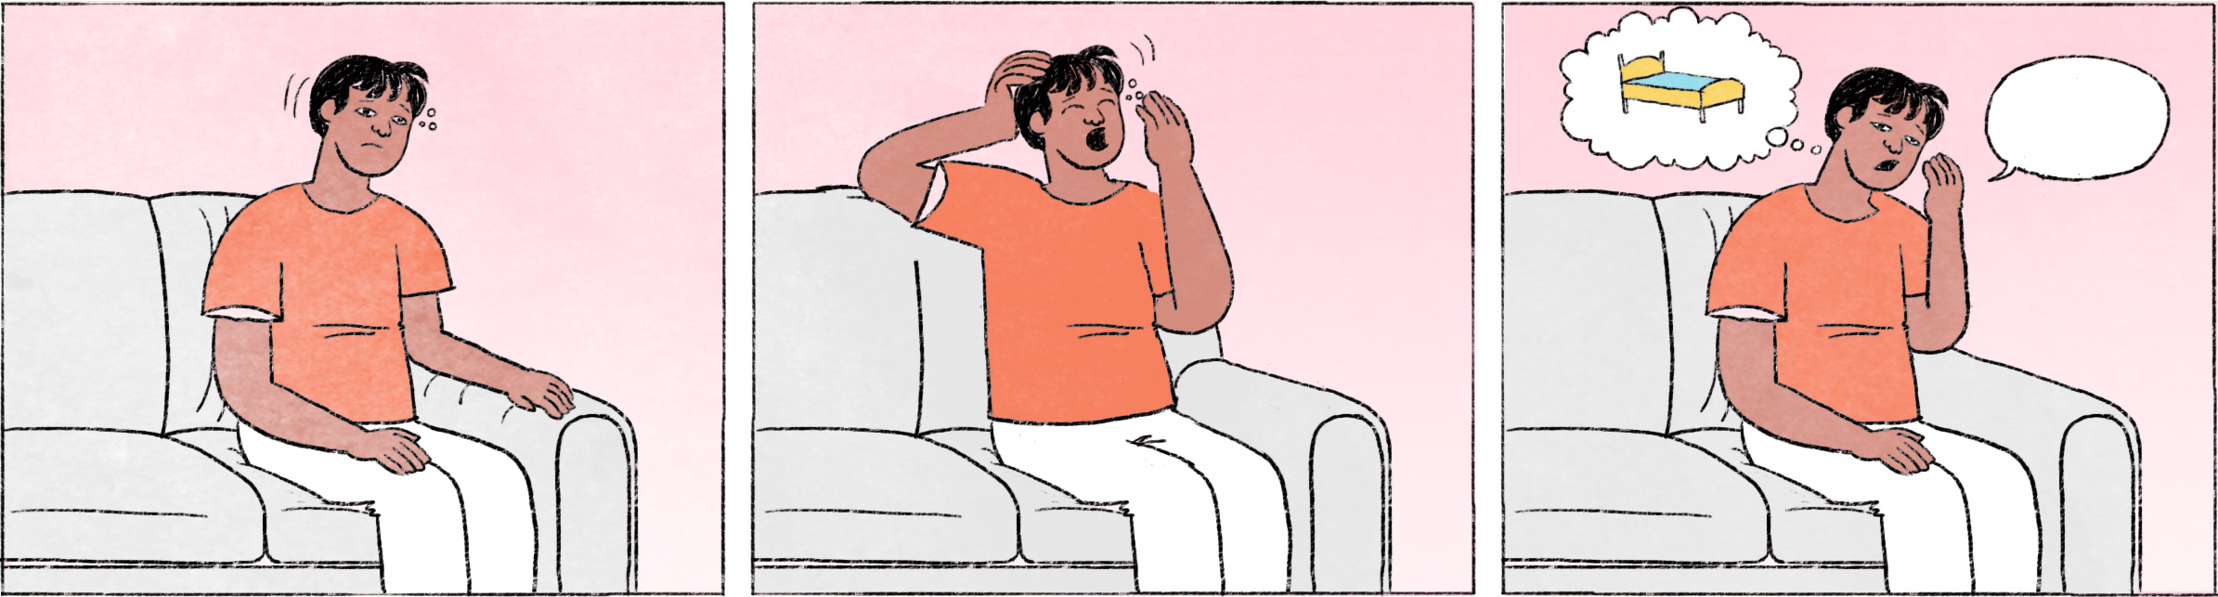

ចាំមិត្តភក្តិ
ផានិត៖ | ងុយដេកណាស់លោកអើយ! ហ៊ើយ! សុផលថ្មើរហ្នឹងហើយមិនទាន់ម៉ោវិញទៀត។ តេទៅសួរសិន។ ... អាឡូ សុផល? យប់ម៉េះង៉ៃហ្នឹង?
សុផល៖ | នៅបង្ហើយការងារ។
ផានិត៖ | អីចឹង? ងុយដេកអា៎។ ខ្ញុំចូលដេកហើយណាអីចឹង។ ប្រយ័ត្នប្រយែង។

ក្រោកពីគេងនៅពេលព្រឹក
ផានិត៖ | សុផល ម៉ោង ៧ ហើយណា។ អត់ទាន់រៀបចំខ្លួនទៅធ្វើការទៀត?
សុផល៖ | ម៉ោង ៧ អា៎? ងុយដេកអា៎ សុំ ១០ នាទីទៀតសិន។ ក្រោកមិនរួចអេ៎។
ផានិត៖ | ប្រយ័ត្នយឺតណា។ ទៅលុបមុខឲ្យស្វាងតិចទៅ ហើយមកញ៉ាំអី។
សុផល៖ | អត់ញ៉ាំអេ៎ ដេកវិញ។ ចាំដល់ម៉ោង ៧ កន្លះ ដាស់ខ្ញុំផងណា។

ផានិត / សុផល | male / male or female Cambodian names
ងុយដេក | (colloquial) tired
លោកអើយ | acts as an intensifier when speaking to oneself: very much
ហ៊ើយ | exclamation expressing boredom, frustration, tiredness etc.
ម៉ោ | spoken form of មក = to come
តេ | to call (by phone)
អា៎ in ងុយដេកអា៎ | spoken form of ណាស់ = very much
ចូលដេក | to go to bed
អា៎ in ម៉ោង ៧ អា៎? | spoken form of ហើយ
អេ៎ | spoken form of the negation or question particle ទេ
លុបមុខ | to wash one’s face
ស្វាង | to feel refreshed

Cultural notes
ក្រោយពេលញ៉ាំបាយថ្ងៃត្រង់រួច មនុស្សមួយចំនួនមានអារម្មណ៍ងងុយគេង ដែលគេហៅថា ពុលបាយ។ ការគេងរយៈពេលខ្លីនៅពេលថ្ងៃហៅថា គេងថ្ងៃ។ អ្នកខ្លះប្រើពាក្យថា សម្ងំ សំដៅលើការគេងមិនឲ្យលក់ខ្លាំងពេក គឺគ្រាន់តែទម្រេតខ្លួននិងបិទភ្នែកដើម្បីសម្រាក ប៉ុន្តែនៅដឹងខ្លួន។

ពុលបាយ | to feel sleepy after eating or from overeating
គេងថ្ងៃ | to take a nap
សម្ងំ | to relax with closed eyes but not really sleeping
ទម្រេតខ្លួន | to lie down
ដឹងខ្លួន | to be conscious

Additional dialogue
នៅក្នុងបណ្ណាល័យ
ផានិត៖ | សុផល! ម៉េចហើយ? ក្រាបលើតុអីចឹង?
សុផល៖ | ដេកម៉ាសាឡេត។ ងុយដេកអា៎។
ផានិត៖ | មើលសៀវភៅមិនទាន់បាន ១៥ នាទីផង ងុយដេកបាត់។

អស់កម្លាំងខ្លាំង
សុផល៖ | ម៉ោងម៉ានហើយ?
ផានិត៖ | ម៉ោងម៉ាដណ្ដប់។ ចេញពីហ្នឹង ទៅណាទៀត?
សុផល៖ | ទៅទះ! ងុយដេកសឹងប្រកាច់ហើយ។ ទៅដល់ទះ ដឹងតែត្រង់ភ្លឹងដល់ព្រឹកម៉ង។

បណ្ណាល័យ | library
ក្រាបលើតុ | to sleep on the table, face between the arms
ម៉ាសាឡេត | spoken form of មួយស្រឡេត = a while, a short moment
... ងុយដេកបាត់ | ... and you’re already tired
ម៉ាន | spoken form of ប៉ុន្មាន = how much/many
ម៉ាដណ្ដប់ | spoken form of មួយដណ្ដប់ = eleven (colloquial)
ចេញពីហ្នឹង ទៅណាទៀត | After leaving here, where are we going next?
ទះ | spoken form of ផ្ទះ = house
សឹងប្រកាច់ | colloquial: very much
ត្រង់ភ្លឹង | figuratively: to go to sleep
ម៉ង | spoken form of តែម្ដង = directly

